版块需要填写的信息：
基本信息：
- 姓名
- 证件类型（选择中国人民共和国居民身份证/军人证件/港澳台身份证件/华侨身份证/外籍护照）
- 出生年月
- 证件号码
- 性别
- 政治面貌
- 民族
- 联系电话
- 电子邮箱
- 通讯地址

报名信息：
- 本科学校
- 本科学院
- 本科专业
- 外语成绩
- 科研及竞赛成果情况
6、个人简历上传。(仅支持pdf格式)

以下为浙江大学报名系统的示例：
入口/首页：（包括系统选择，注册账号，登录界面）（这个可以不做）
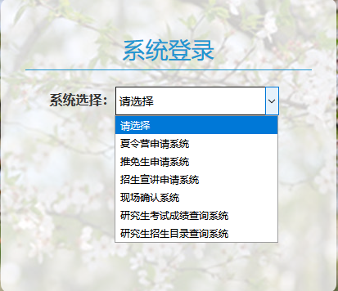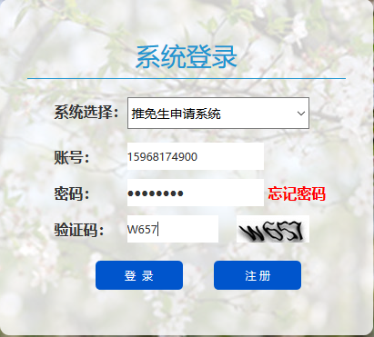

申请材料填写界面：我登录的是推免生申请系统。原夏令营申请系统已关闭。申请材料排版可参考推免生申请系统。

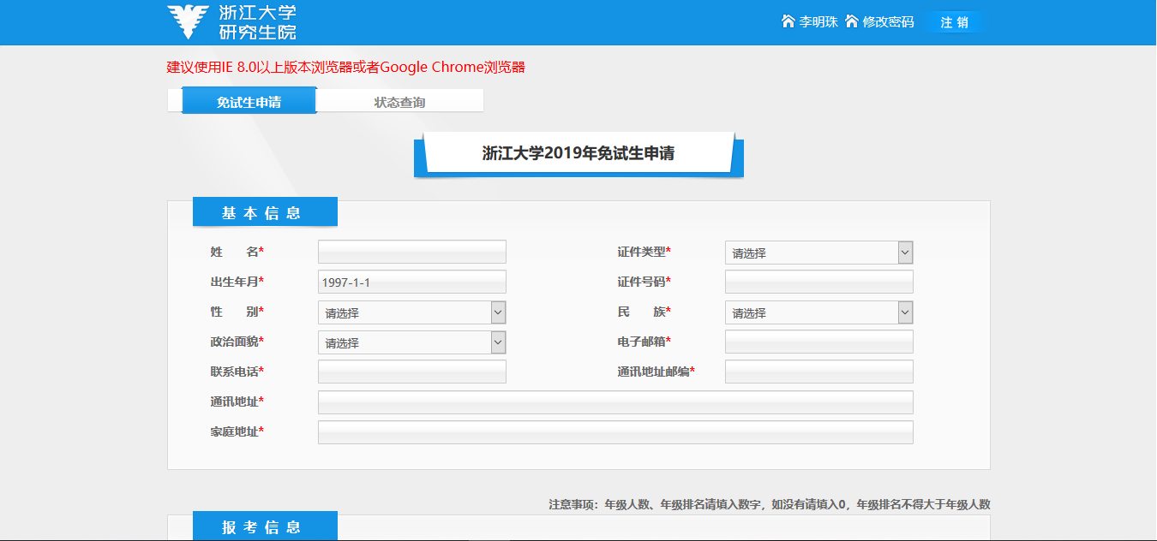
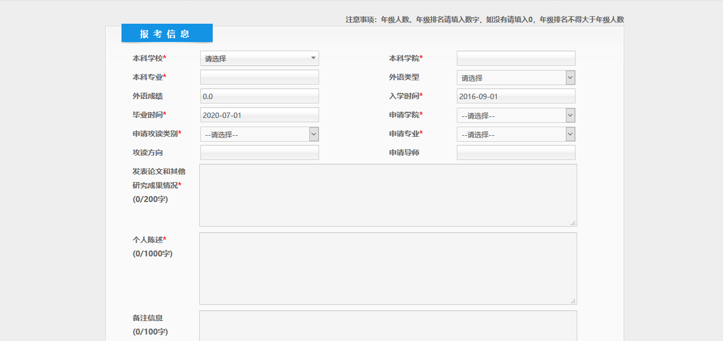

状态查询：（可以不做）
